Всероссийский конкурс образовательных практик по обновлению содержания и технологий дополнительного образования в соответствии
с приоритетными направлениями, в том числе каникулярных профориентационных школ, организованных образовательными организациями в 2022 году

Образовательная практика по
адаптированной дополнительной общеобразовательной общеразвивающей программы «Пластическое моделирование»

Номинация: техническая направленность

приоритетное направление
Новые материалы и способы конструирования

Авторы: Волкова Татьяна Валериевна, заместитель директора по УВР МБУ ДО «ЦДОД»,
Шимко Инна Юрьевна, педагог дополнительного образования МБУ ДО «ЦДОД»,
Кульчицкая Светлана Николаевна, методист МБУ ДО «ЦДОД»

Ставропольский край, Курский муниципальный округ
2022 год

Паспорт образовательной практики
Название образовательной практики | Образовательная практика по адаптированной дополнительной общеобразовательной общеразвивающей программы «Пластическое моделирование»
Номинация | Техническая направленность
Приоритетное направление | Новые материалы и способы конструирования
Цель | Цель – создание коррекционно-развивающих условий, способствующих умению применять полученные знания в социальных и жизненных ситуациях.
Задачи | Задачи:  Образовательные:  - сформировать первоначальные представления о труде, как способе преобразования окружающего пространства;  - научить безопасной работе с пластилином и чертежными инструментами;  - сформировать навыки организации рабочего места при работе с инструментами и материалами;  - формировать умение воспроизводить технологическую последовательность изготовления несложных изделий;  - формировать представление о свойствах предметов (цвет, форма, величина) и способах их преобразования.  Метапредметные:  - развивать познавательную мотивацию, интересы, инициативность, любознательность на основе связи художественного и технологического образования с жизненным опытом и интересами ребенка;  - формировать компетенции по соблюдению правил безопасной работы и гигиены труда;  - формировать привычку планировать свою деятельность, контролировать качество её выполнения, общую организацию работы, корректировать план с учетом изменяющихся условий.  Личностные:  - способствовать установлению первичного контакта с обучающимися;  - формировать способность к волевым усилиям и произвольной регуляции поведения;  - формировать коммуникативные умения в процессе реализации творческой деятельности (умение выслушивать мнения, умение высказываться и отвечать на вопросы и т.д.).  - способствовать формированию нравственности, которая непосредственно сопряжена с пониманием значения труда в жизни человека.  Коррекционные:  - корректировать отдельные стороны психической деятельности;  - развивать зрительную память, внимание, усидчивость;  - выполнять различные операции, применяемые в быту;  - формировать зрительно-двигательную координацию;  - развивать познавательную и эмоциональную сферу;  - развивать тактильно-двигательное восприятие и мышечный тонус пальцев.
Возраст обучающихся | От 7 до 16 лет
Категория обучающихся | дети с ограниченными возможностями здоровья и инвалидностью
Место и назначение образовательной практики в содержании и реализации ДООП | Практика представлена и отражает работу по АДООП «Пластическое моделирование»
Краткая аннотация (для опубликования в реестре) | В Центре дополнительного образования для детей реализуется программа технической направленности «Пластическое моделирование», адаптированная для обучающихся с задержкой психического развития, которые испытывают трудности понимания и организации деятельности, нуждаются в поддержании и направленном развитии формирующейся учебной мотивации познавательного интереса. В связи с чем большое внимание в реализации программы уделяется психолого-педагогическому сопровождению и созданию ситуации успеха в достижении результатов. Обучение по программе «Пластическое моделирование» детей с особыми образовательными возможностями носит наглядно-действенный характер и упрощенную систему учебно-познавательных задач, решаемых в процессе образования, способствует развитию моторики рук, усидчивости, внимательности, формируя устойчивый интерес к техническому творчеству.  Цель программы – создание коррекционно-развивающих условий, способствующих умению применять полученные знания в социальных и жизненных ситуациях.  Наряду с образовательными задачами Задачи:  Коррекционные:  - корректировать отдельные стороны психической деятельности;  - развивать зрительную память, внимание, усидчивость;  - выполнять различные операции, применяемые в быту;  - формировать зрительно-двигательную координацию;  - развивать познавательную и эмоциональную сферу;  - развивать тактильно-двигательное восприятие и мышечный тонус пальцев.  Особенностью программы «Пластическое моделирование» является то, что в основе программы лежит методика пластического моделирования как активного инструмента при создании макета, моделей различных объектов, скульптуры, а ребенок с ОВЗ получает возможность развития мелко-моторных навыков. Проектирование, конструирование и изготовление моделей животных, птиц, насекомых, используется как решение инженерных задач на основе включения элементов из области науки Бионики посредством занятия обучающихся техническим творчеством. Для реализации данного направления используется региональный компонент: экскурсии по  Коррекционно-развивающие занятия пластическим моделированием, направлены на «включение» обоих полушарий головного мозга за счет равноправных согласованных действий ребенка обеими руками, что особенно благоприятно для гармоничного развития двух сфер мышления – эммоциально-творческой и рационально-логической.  При работе с пластическими материалами (пластилин, соленое тесто) обучающиеся осваивают такие приёмы как крепление, соединение, обработка, что дает возможность получить необходимые для жизни навыки. Особое внимание уделяется соблюдению максимально допустимого уровня нагрузок, возможны дополнительные перерывы между занятиями для создания комфортного режима образования, создание благоприятных ситуаций для развития возможностей ребенка справляться с тревогой, усталостью, перевозбуждением.  При работе с детьми с особыми образовательными потребностями в Центре осуществляется работа по развитию вербальной и невербальной коммуникации. Обучение по программе предусматривает совместное пребывание в группах разных категорий учащихся, что положительно влияет на развитие навыков межличностного общения и коллективного творчества, доброжелательности и эмоционально-нравственной отзывчивости. Программа способствует самоопределению, саморазвитию, адаптации к жизни в обществе, что является важным фактором для самореализации детей с ограниченными возможностями здоровья.  Критерием освоения программы являются новые элементы, проявившиеся в поведении ребенка – в речевой практике, в овладении элементами моделирования и конструирования из элементарных предметов. Важнейшим критерием позитивных сдвигов являются формирования коммуникативных навыков, где обучающимися накапливаются навыки социального опыта, обогащаются навыки общения и совместной деятельности, создаются базовые основы образованности.  Данная программа служит основой для социальной адаптации ребёнка, развития его практических навыков, развития речи, навыков коммуникации и духовно - нравственной поддержки родителей детей с ограниченными возможностями и инвалидов.  Практическая деятельность в сочетании с творческим замыслом направлена на формирование мотивации успеха и достижения, поэтому результатом работы становится участие обучающихся в конкурсах различного уровня.  Ежегодно в Центре дополнительного образования для детей совместно с учреждениями социальной защиты населения, отделом по молодежной политике администрации Курского муниципального округа Ставропольского края, Курским социально-реабилитационным центром для несовершеннолетних «Надежда» проводится фестиваль-праздник для детей с ОВЗ «Лучики надежды», в котором принимают участие, демонстрируют свои достижения, умения особенные дети округа.  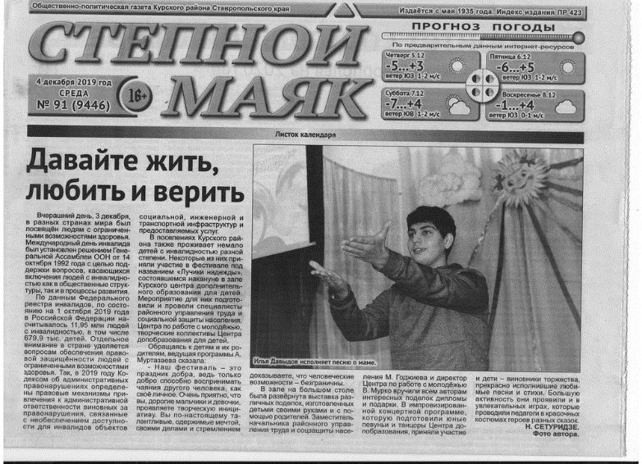  Данная программа в 2020 году заняла первое место в краевом конкурсе методических материалов (разработок) по работе с детьми ОВЗ в области дополнительного образования, а образовательная практика вошла в реестр лучших практик по работе с детьми ОВЗ в Ставропольском крае, что отражено на сайте СКИРО ПК и Про (http://staviropk.ru/index.php/18-deyatelnost/551-luchshie-praktiki-raboty-v-uchrezhdeniyakh-do)
Этапы и сроки реализации образовательной практики

Этап, сроки | Содержание практики соответствует содержанию АДООП «Пластическое моделирование». Программа рассчитана на 1 год обучения (3 часа в неделю).
Необходимые ресурсы:  (материально-технические, информационные, интеллектуальные, организационные, кадровые (при наличии и необходимости) | - Материально-техническое обеспечение.  1. Рабочие материалы: пластилин, пластиковые дощечки для лепки, картон белый, картон цветной, простые графитные карандаши, шаблоны, салфетки для рук (бумажные или тканевые).  2. Технические средства обучения: ноутбук, флешкарта.  3. Оборудование: предметы декоративно-прикладного творчества, муляжи (иллюстрации) овощей, фруктов, грибов, мольберт, доска, маркеры.  Кабинет, в котором проходят занятия, оснащен необходимым количеством столов и посадочных мест.  - Методическое обеспечение программы.  Аудио, видео, фото и интернет источники по темам программы.  3. Кадровое обеспечение.  Педагог, реализующий данную программу, имеет педагогическое образование, курсы повышения квалификации «Организация и осуществление дополнительного образования детей с ограниченными возможностями здоровья и инвалидностью от 5 до 18 лет» (год прохождения - 2020 г.).
Результат реализации образовательной практики  (в соответствии с целью и задачами Конкурса, т. е. какие навыки, компетенции сформированы и сведения, подтверждающие результат) | 1. Образовательные результаты.  В результате освоения программы у обучающихся развиваются следующие навыки:  - формирование практических навыков ручного труда;  - развитие мелкой моторики рук, мышления, памяти, внимания, глазомера.  - устойчивый интерес детей к конструированию, моделированию, к творческой, проектной деятельности;  2. Метапредметные.  - развитие художественно – эстетического вкуса;  - умение планировать свою деятельность, самостоятельно решать проблемные ситуации в процессе изготовления моделей и конструкций.  3. Личностные.  - взаимоуважение и взаимопомощь;  - бережное отношение к результатам своего труда и своих товарищей;  - бережное отношение к материалам, инструментам, оборудованию;  - ответственность и самостоятельность;  - уважение к традициям русского народа;  - гражданские и патриотические чувства;  - стремление к здоровому образу жизни.  4. Коррекционные.  - слаженная работа в микро группах;  - представление о свойствах предметов;  - объективная оценка результата своей деятельности.  Такие результаты достигаются за счет введения вариативной части в учебный план (имеет инвариантную и вариативную части). Вариативная часть направлена на освоение новых умений, усвоение конкретных элементов социального опыта, применения полученных знаний в нестандартных для обучающегося ситуациях. Вовлечение обучающихся в проектную деятельность позволяет выработать индивидуальную траекторию достижений каждого ребенка и дает возможность отслеживания его социальных и жизненных компетенций.
Перспективы развития образовательной практики | АДООП «Пластическое моделирование» существует с 2017 года. В 2017-2018 году по ней обучалось 2 ребенка-инвалида, в 2018-2019 году – 3, в 2019-2020 году – 5 детей-инвалидов, в 2020-2021 году – 5 детей инвалидов и ребенок ОВЗ, в 2021-2022 году по программе обучается 7 детей инвалидов, которые принимают активное участие в конкурсах и мероприятиях Центра, станицы, Края. Таким образом, программа выполняет главную цель – создает коррекционно-развивающих условия, способствующие умению применять полученные знания в социальных и жизненных ситуациях.
Приложения | С методическими, диагностическими, аналитическими материалами, результатами участия обучающихся в конкурсах можно ознакомиться по ссылке
Цифровые следы реализации образовательной практики | Все материалы по образовательной практике размещены по ссылке (сайте Центра дополнительного образования для детей), а активные ссылки на цифровые следы реализации практики расположены в файле-презентации образовательной практики.

